我为校庆添光彩
——图像的简单合成 学案
[学习目标]
1. 对校庆纪念品图片包含的元素进行分析，学会将图片信息分解为各个元素，从而理解图层的概念。
2. 小组合作探究，在校庆纪念品设计制作的过程中，理解图层的特点，学会图像合成的基本方法，逐步形成如何利用图像信息来表达主题的思维方式和学科方法。
3. 通过分组制作不同校庆纪念品图像，激发探究图像合成的兴趣，感受图像合成带来的魅力。
一、纪念品图像主要组成元素
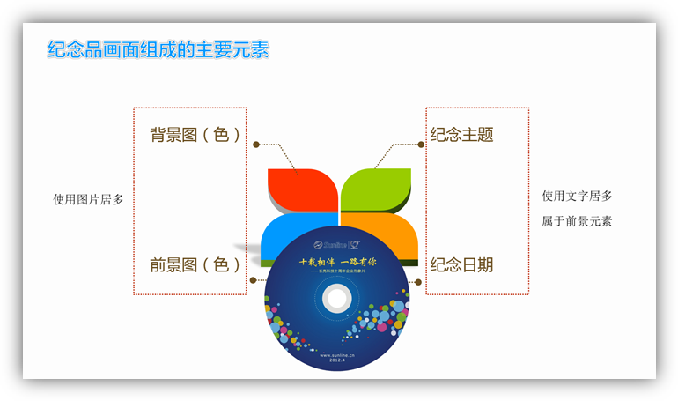
优秀的设计：创意新颖，主题突出，布局合理，色彩搭配适宜，整体画面有美感。
二、图层的概念与特点
1、图层类似一张透明纸；
2、画面元素置于不同的图层；
3、对每一图层中内容进行编辑、修改时不影响其他图层
三、图像合成含义
简单来说就是把多个图像以多图层形式合并到一个图像中就实现了图像的简单合成。操作技术层面是立体多层，视觉直观感受是平面一层。
四、小组任务分配与设计规划
分工 | 人员
组长
风格确定
素材选取
设计制作
每组可以设计同一主题的不同风格作品，组长统筹安排。
作品设计规划：
背景 | 前景元素 | 文字内容

五、实践活动：校庆纪念品设计制作
根据学案按小组任务分工，利用提供的图像素材与样张，借助微视频难点操作提示，进行校庆纪念品设计制作。
1、基本任务：
●利用photoshop软件打开任务模板，同时打开需要的素材图像；
●使用适当选取工具，选取素材，移动到模板上；
●利用移动工具把素材移动到合适位置，显示定界框改变素材大小及旋转等处理；●检查纪念品图像基本元素是否齐全，实现主题表达。
●保存文件，请另存为学号姓名.psd格式，关闭文件窗口后，提交文件。
* 2、拓展与提高：
●根据主题需要，对相应图层设置图层样式。
●根据主题需要，对相应图层进行滤镜设置。
●布局合理，素材色彩搭配有美感，突出表达主题。
四、作品评价标准
对自己的作品进行自我评价：
评价内容 | 评价指标（分 | 得分（分）
主题清晰 | 1
日期明确 | 1
整体布局合理 | 2
色彩搭配美观 | 3
有一定的创新性 | 3
 | 总分

